**Labor – Softwaretechnik**

Hochschule Harz

Fachbereich AI

Studiengang Informatik/E-Administration

Lehrveranstaltung:

„Softwaretechnik“

Herr Prof. Dr. Olaf Drögehorn

**u31640** – Michael Brandt

**u31641** – Thomas Würtenberger

**u31644** – Markus Heinzel

Wernigerode, 31.07.2018

Inhalt

1. Aufgabenstellung 4

1.1. Aufgabenbeschreibung 4

1.2. Randbedingungen 5

2. Aufgabe 1 5

2.1. Konkretisierung der Aufgabenstellung 6

2.2. Glossar 7

3. Aufgabe 2 8

4. Aufgabe 3 8

4.1. Use-Cases 8

5. Aufgabe 4 10

5.1. Aktivitätsdiagramme 10

6. Aufgabe 5 + 8 - Klassendiagramm 16

7. Aufgabe 6 - Pflichtenheft 16

8. Aufgabe 7 17

9. Aufgabe 9 18

10. Aufgabe 10 19

11. Aufgabe 11 19

Abbildungen

Abbildung 1 : V-Modell des BMI 7

Abbildung 2: Use-Cases Bibliotheksverwaltung 9

Abbildung 3: Buch suchen 10

Abbildung 4: Buch ausleihen 11

Abbildung 5: Buch zurückgeben 12

Abbildung 6: Erinnerung versenden 13

Abbildung 7: Ausleihende anlegen 14

Abbildung 8: Übersicht verspätete ausleihen erstellen 15

Abbildung 9: Klassendiagramm 16

Abbildung 10: Zustandsübergangsdiagramm Buch suchen 17

Abbildung 11: Pseudo-Code Buch suchen 18

Abbildung 12: Zweigüberdeckungstest 19

# 1. Aufgabenstellung

## Aufgabenbeschreibung

Die HS-Harz besitzt eine Bibliothek. Zur Vereinfachung soll die Ausleihe, Rückgabe und Erinnerung stärker automatisiert werden durch die Erstellung entsprechender Software. Folgende Punkte sollen dabei insgesamt realisiert werden:

– Die Ausleihe von Büchern soll über ein grafisches Interface erfolgen, über das die MitarbeiterInnen der Hochschule die Daten des Ausleihenden eingeben können und die ISBN-Nummern bzw. den Titel der Bücher eintragen, die ausgeliehen werden.

– Diese Daten sollen dann in eine Datenbank gespeichert werden (DB-Entwurf sei vorhanden) nachdem überprüft wurde, ob nicht bereits überfällige Ausleihen für diese Person bestehen.

– Falls die Person noch niemals ausgeliehen hat (also dem System unbekannt ist) soll diese neu eingetragen werden.

– Für die Rückgabe von Büchern soll ein analoges Vorgehen entworfen werden, welches die Bücher wieder in den verfügbaren Bestand zurückbucht.

– Falls Bücher über das maximale Ausleihdatum hinaus geliehen sind, soll das System automatisch Erinnerungsmails an die Ausleihenden versenden und eine Gesamtübersicht aller verspäteten Rückgaben soll den MitarbeiterInnen der Hochschule über das interne System verfügbar sein.

– Am Nutzerinterface soll eine Büchersuche für alle Teilnehmer verfügbar sein, welches sowohl inventarisierte Bücher findet, wie auch den aktuellen Bestand ausgeben kann.

## Randbedingungen

– Die Anforderungen seien mit obiger Beschreibung weitestgehend vollständig. Allerdings ist unklar wie das System realisiert werden soll (Sprache/Technik) und wie sich die Nutzeroberflächen gestalten

– Hier erwartet der Kunde Vorschläge und Abstimmung während des Entwurfsprozesses

– Alle Dokumentationen sind mit Deckblatt, Inhaltsverzeichnis und (falls notwendig) Anhängen zu versehen. Die Dokumentationen sollten per MS-Word / LaTex als PDF verfügbar gemacht werden und zumindest auf dem Deckblatt Namen + Matr.-Nummer der Teilnehmer enthalten

– Am Ende der Labor-/Praktikumsphase sollen eine Vorgehensbeschreibung, ein Pflichtenheft und ein Entwurfsdokument abgegeben werden

– Hinweis: Verwenden Sie zur Erstellung aller Diagramme von UML ein Werkzeug Ihrer Wahl, z.B. Eclipse, UMLet oder Poseidon!

# Aufgabe 1

Bilden sie Teams von 2-3 Personen. Entwickeln Sie gemeinsam ein Konzept, was getan werden muss, um das beschriebene Softwareprojekt durchzuführen. Konkretisieren Sie die Aufgabenstellung! Bestimmen Sie ein geeignetes Vorgehensmodell zur Realisierung des Projekts und begründen Sie Ihre Auswahl. Erstellen Sie ein Glossar, welches alle wesentlichen Begriffe der Anwendungsdomäne enthält.

Das Team zur Bearbeitung des Labors besteht aus:

u31640 – Michael Brandt

u31644 – Thomas Würtenberger

u31644 – Markus Heinzel

## Konkretisierung der Aufgabenstellung

Was soll umgesetzt werden ?

Programm zur Vereinfachung der Ausleihe in der Bibliothek (Speicherung in DB)

* Ausleihe
  + GUI
  + Durch Mitarbeiter
  + ISBN + Buchtitel
* Rückgabe (Identisch Ausleihe)
* Gesamtübersicht verspätete Ausleihen
  + Für MA
* NEU-Erfassung Ausleihende
  + Durch MA
  + GUI
* Bücher suchen
  + GUI
  + inventarisierte Bücher / Bestand
  + für MA / Studenten
* Erinnerung
  + Automatische Versendung

**Konzept zur Umsetzung Vereinfachung der Bibliothek**

1. Analyse:
   1. Grobdarstellung der einzelnen Use-Cases
   2. Erstellung Glossar
   3. Interview mit Kunden zur Konkretisierung
   4. Wahl des Vorgehensmodells
   5. Netzplanerstellung / Kostenabschätzung grob
2. Grobentwurf
   1. Anwendungsfalldiagramme mit Textkarten
   2. Aktivitätsdiagramme ableiten
   3. Entwicklung Klassen
   4. Erstellung Pflichtenheft
   5. Entwicklung Testoberfläche (Scribblevorlagen)
3. Feinentwurf
   1. Zustandsübergangsdiagramm
   2. Verfeinerung Klassendiagramm
4. Implementierung
   1. Entwicklung Code
5. Testphase
6. Doku erstellen
7. Abnahme durch Kunden

**Wahl des Vorgehensmodells**

**V-Modell des BMI**



Abbildung 1 : V-Modell des BMI

Das V-Modell des BMI wurde ausgewählt um eine strukturierte Softwareentwicklung mit der Möglichkeit zur Rückkehr zu einer vorherigen Entwicklungsphase zu haben, ohne den Zwang auf Beginn der Analysephase zurück springen zu müssen.

## Glossar

Die erste Erstellung des Glossars erfolgte im Bearbeitungsteam, nach nochmaliger Rücksprache mit dem Auftraggeber wurde der Glossar wie folgt erfasst:

**ISBN:** Internationale Standardbuchnummer, Version 9 und 13

**Verfügbarer Bestand:** momentan vorhandene Bücher - verleihbare

**Ausleihender:** nur Studierende und Dozenten und MA und Hochschulgäste

**Daten der Bücher:** ISBN, Titel, Inventarnummer pro Exemplar

**Max Ausleihdatum:** Zeitraum: = 4 Wochen Studenten

= 1 Jahr Mitarbeiter

**Erinnerungsmail:** nur Erinnerungstext

**Büchersuche:** MA und Student gleiche Funktion

**Aktueller Bestand:** == verfügbarer Bestand

**Inventarisierte Bestand:** alle Bücher mit ISBN, Titel, Inventarnummer

**Liste der überfälligen Bücher:** per GUI ausgegeben, per Buttonaufruf durch MA

# Aufgabe 2

Stellen Sie einen Netzplan auf, in welcher Reihenfolge welche Arbeitsschritte erfolgen können, z.B. Erstellung von Komponenten. Geben Sie zunächst nur die Abhängigkeiten der Aufgaben voneinander sowie geschätzte Dauern in Wochen an. Erstellen Sie eine „Grafik“ mit dem berechneten Netzplan für den Zeitraum von maximal 14 Monaten.

# Aufgabe 3

Erstellen Sie in den bereits gebildeten Gruppen Anwendungsfalldiagramme und notwendige Textkartenbeschreibungen.

## Use-Cases

Nach Erarbeitung der Anwendungsfälle stellt sich das Use-Case Diagramm wie folgt dar.

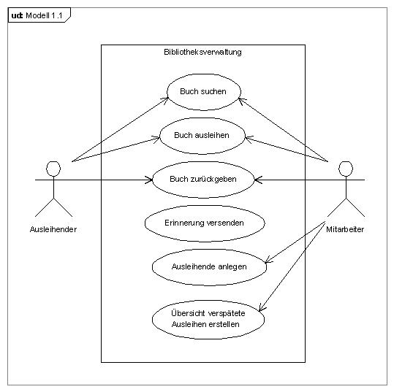

Abbildung 2: Use-Cases Bibliotheksverwaltung

Textbeschreibung ????!!!!!!!!!!

# Aufgabe 4

Leiten Sie aus den Anwendungsfalldiagrammen Aktivitätsdiagramme ab.

## Aktivitätsdiagramme

Aktivität - Buch suchen:

Der Nutzer gibt bei der Buchsuche die Buchdaten ein. Wurde kein Buch gefunden, dann gibt das Programm eine Negativmeldung aus und kehrt zur Suche zurück. Wurde ein Buch gefunden, dann gibt das System die Daten des gefundenen Buches aus und überprüft den Bestand. Ist kein Buch im Bestand, dann gibt das Programm eine Negativmeldung aus und kehrt zur Suche zurück. Ist das Buch im Bestand, dann gibt das Programm eine Positivmeldung aus kehrt zur Suche zurück.

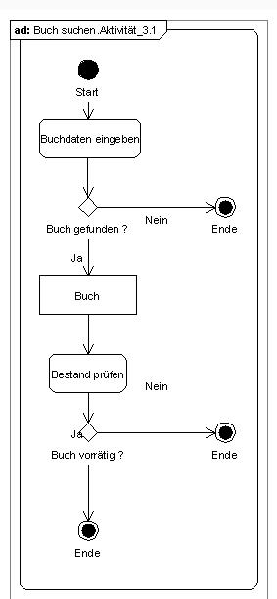

Abbildung 3: Buch suchen

Aktivität - Buch ausleihen:

Der Ausleihende geht mit dem auszuleihenden Buch zum Mitarbeiter. Dieser überprüft mittels des Programms, ob der Ausleihende mit seinen Daten bereits vorhanden ist. Ist das nicht der Fall, dann ist der Prozess beendet und es muss erst der Prozess der Anlegung eines Ausleihenden durchlaufen werden. Ist der Nutzer bereits vorhanden, dann überprüft das Programm, ob noch überfällige Ausleihen vorhanden sind. Ist das der Fall, dann wird der Prozess abgebrochen, da der Ausleihende erst die ausstehenden Ausleihen zurückbringen muss. Ist dies nicht der Fall, dann wird die Ausleihe gespeichert und der Prozess ist beendet.

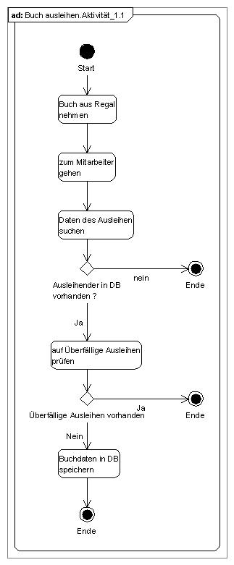

Abbildung 4: Buch ausleihen

Aktivität - Buch zurückgeben:

Der Mitarbeiter bekommt die Bücher, die zurückzugeben sind. Das Programm überprüft, ob noch weitere offene Ausleihen bestehen und gibt einen Hinweis aus. Danach wird Rückgabe gespeichert und der Prozess ist beendet.

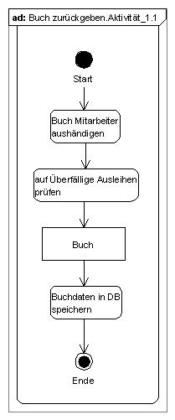

Abbildung 5: Buch zurückgeben

Aktivität - Erinnerung versenden

Das Programm überprüft zu einem bestimmten Zeitpunkt, ob überfällige Ausleihen bestehen. Ist dies nicht der Fall, dann ist der Prozess beendet. Bestehen offene Ausleihen, dann verschickt das Programm automatisch eine Erinnerungsmail an die Ausleihenden. Danach ist der Prozess beendet.

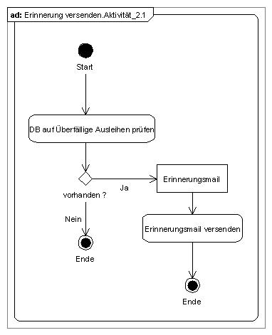

Abbildung 6: Erinnerung versenden

Aktivität – Ausleihende anlegen:

Der Mitarbeiter erfasst mittels des Programms die Daten des Ausleihenden. Danach werden die Daten gespeichert und der Prozess ist beendet.

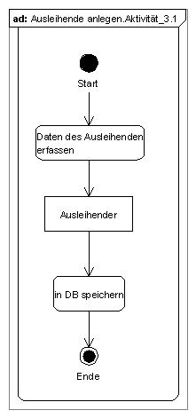

Abbildung 7: Ausleihende anlegen

Aktivität – Übersicht verspätete ausleihen erstellen

Der Mitarbeiter überprüft mittels des Programms, ob überfällige Ausleihen vorhanden sind. Wenn nicht, dann gibt das Programm eine Negativmeldung aus und der Prozess ist beendet, andernfalls erstellt das Programm eine Liste der überfälligen Ausleihen in Tabellenform und präsentiert sie dem Mitarbeiter. Danach ist der Prozess beendet.

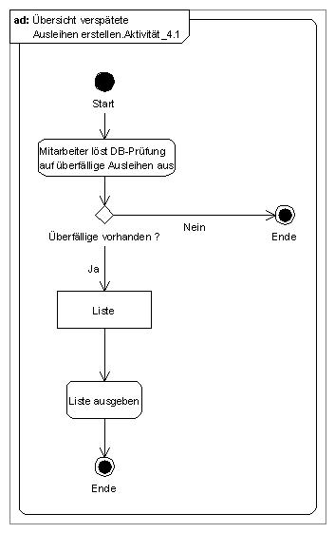

Abbildung 8: Übersicht verspätete ausleihen erstellen

# Aufgabe 5 + 8 - Klassendiagramm

**AUFGABE 5:** Entwerfen Sie ein Klassendiagramm für die zu verarbeitenden Daten in den jeweiligen Prozessen. Ergänzen Sie, falls nötig, um Objektdiagramme.

**AUFGABE 8:** Verfeinern Sie das Klassendiagramm und fügen Sie Operationen / Attribute ein.

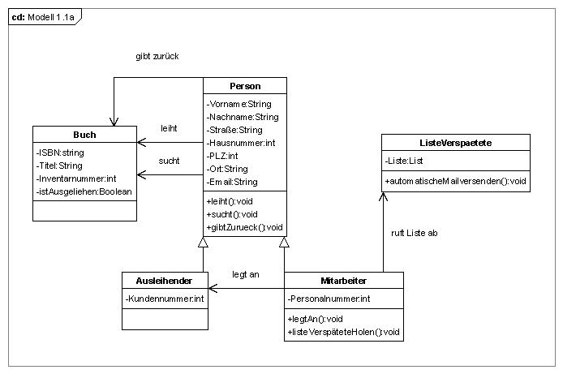

Abbildung 9: Klassendiagramm

# Aufgabe 6 - Pflichtenheft

Erstellen Sie ein vollständiges Pflichtenheft, auf Basis dessen Sie ein Angebot erstellen würden.

Das erstellte Pflichtenheft ist der Dokumentation als separate Datei beigefügt.

# Aufgabe 7

Entwerfen Sie ein Zustandsübergangsdiagramm (*Statechart*), welches eine

grafische Eingabe der Daten mit Maus und Tastatur beschreibt!

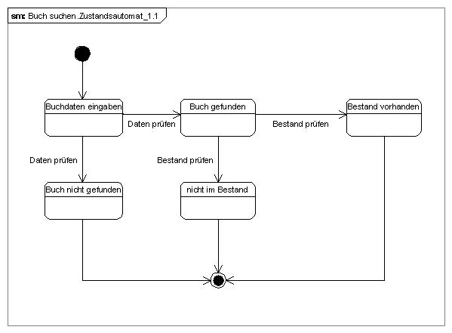

Abbildung 10: Zustandsübergangsdiagramm Buch suchen

# Aufgabe 9

Erarbeiten Sie für einen ausgewählten Teil Ihres Systems Pseudo-Code. Dabei

sollen diverse Bedingungen im Pseudo-Code geprüft werden und je nach Ergebnis der Prüfung verschiedene Fälle unterschieden werden (Main-Course vs. Alternative-Course).

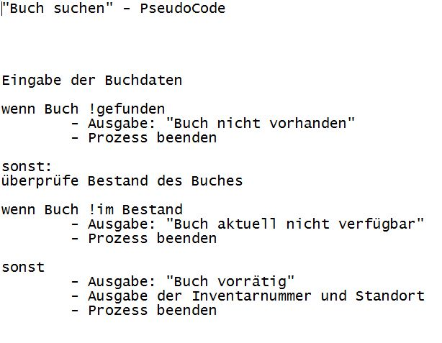

Abbildung 11: Pseudo-Code Buch suchen

**Main-Course:**

Buch gefunden > Buch im Bestand > Ausgabe „Buch vorrätig“ > Ausgabe Inventarnummer. + Standort > Ende

**Alternative-Course 1:**

Buch nicht gefunden > Ausgabe „Buch nicht vorhanden“ >Ende

**Alternative-Course 2:**

Buch gefunden > Buch nicht im Bestand > Ausgabe „Buch aktuell nicht verfügbar > Ende

# Aufgabe 10

Erstellen Sie Zweig-Überdeckungstests mit denen Sie den Pseudo-Code aus

Aufgabe 9 überprüfen. Geben Sie dazu alle Ein-/Ausgabe-Werte für den Pseudo-Code an, um eine

vollständige Zweigüberdeckung (sofern möglich) sicherzustellen.

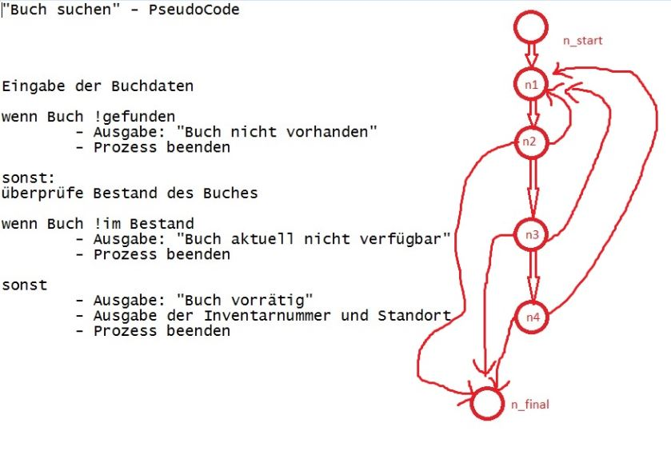

Abbildung 12: Zweigüberdeckungstest

# Aufgabe 11